新 书 推 荐
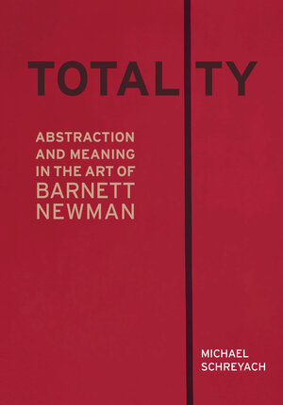
中文书名：《整体性：巴尼特·纽曼作品中的抽象表达及意义》
英文书名：Totality: Abstraction and Meaning in the Art of Barnett Newman
作 者：Michael Schreyach
出 版 社：University of California Press
代理公司：ANA/Leah Guo
页 数：296页
出版时间：2023年6月
代理地区：中国大陆、台湾
审读资料：电子稿
类 型：艺术研究

内容简介：

本书试图用一种原创方法帮助读者理解一位二十世纪最重要的美国艺术家的创作成就。

《整体性》（Totality）对巴内特·纽曼（Barnett Newman, 1905-1970）的艺术创作历程进行了深入的研究和思考。纽曼的画作被广泛认为是抽象表现主义最重要的作品之一，是本世纪中期现代主义的象征。它们对画作形式和历史评估提出了独特的挑战。通过本书，迈克尔·施莱亚克（Michael Schreyach）引导读者们对纽曼的作品进行全新的解读。

施莱亚对六个关键方面进行仔细了分析，分别是符号、表面、自证、空间、立场和尺度，展示了纽曼对其艺术作品的“形而上”内容的主张意义。《整体性》（Totality）内容全面且丰富，对具体作品进行了技术结构和视觉外观的细致分析，具体论证了对纽曼画作意图的批评和档案记录。本书对纽曼的艺术创作历程进行了原创解释。

作者简介：

迈克尔·施莱亚克（Michael Schreyach）是德克萨斯州圣安东尼奥的三一大学（Trinity University in San Antonio, Texas）的艺术史教授，他是《波洛克的现代主义》（Pollock’s Modernism）一书的作者。

媒体评价：

“迈克尔·施莱亚克的《整体性》（Totality）充分体现了其标题的雄心。作者对纽曼的一些具体作品进行了细致的解读，同时介绍了巴内特·纽曼通过其艺术对技术和形式问题进行不懈定义和完善的过程。如何通过绘画表现感觉、思想和情感，而不仅仅只是引起欣赏者的共鸣？施莱亚克为读者们首次提供了纽曼对此类问题的视觉答案。”
——珍妮弗·阿什顿（Jennifer Ashton），伊利诺伊大学芝加哥分校（University of Illinois at Chicago）英语系副教授

“我非常喜欢本书；它要求读者与作者和巴内特·纽曼一起思考。施莱亚克的学术知识背景无可挑剔，但他却将厚重的学术知识轻盈地表达出来，而且以流动的、引人入胜的、令人惊讶的方式。纽曼也会欣赏施莱亚克对纽曼自身细微差别的关注所产生的一些相当惊人的结论吧。”
——理查德·希夫（Richard Shiff），德克萨斯大学奥斯汀分校（The University of Texas at Austin）艾菲·玛丽·凯恩艺术学执政官主席

全书目录：

致谢
导读
1. 符号
2. 表面
3. 自证
4. 空间
5. 立场
6. 尺度
引用书目
注释
图片来源
索引

谢谢您的阅读！
请将回馈信息发至：郭丹娅 (Leah Guo)
安德鲁﹒纳伯格联合国际有限公司北京代表处
北京市海淀区中关村大街甲59号中国人民大学文化大厦1705室, 邮编：100872
电话：010-82449325
传真：010-82504200
Email: Leah@nurnberg.com.cn
网址：www.nurnberg.com.cn
微博：http://weibo.com/nurnberg
豆瓣小站：http://site.douban.com/110577/
微信订阅号：ANABJ2002


